绿色转型，节能攻坚丨2024年全省节能宣传周活动正式启动
5月13日，2024年吉林省节能宣传周在长春市正式启动。本次节能宣传周活动时间为5月13日至5月19日，活动主题为“绿色转型，节能攻坚”。省发展改革委党组成员魏振华出席启动仪式并致辞。全省各级节能主管部门、重点用能单位以及部分国内知名节能服务企业代表200余人在现场参加活动。
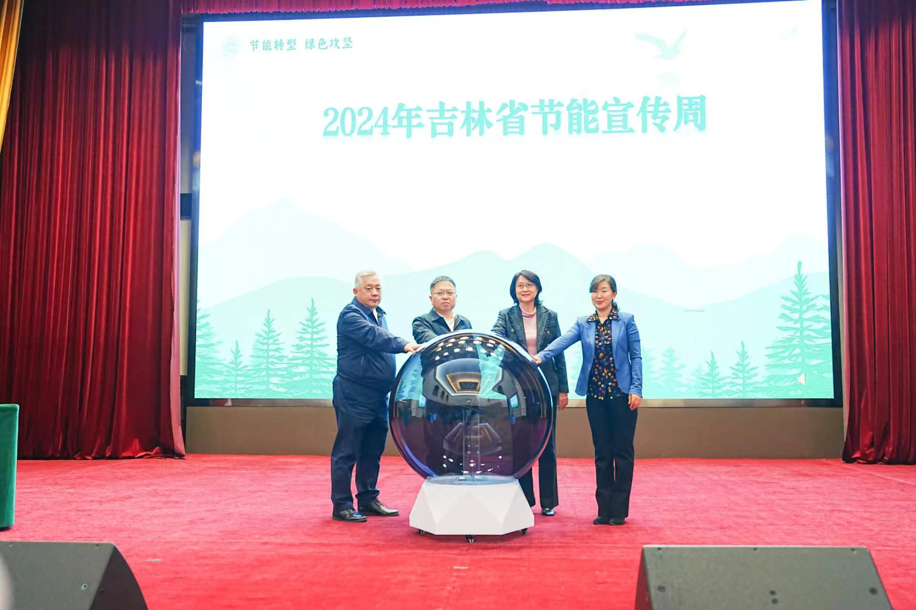
启动仪式上，国家节能中心和省节能评审中心专家对节能降碳形势和政策进行解析，节能服务企业代表介绍节能降碳改造先进技术，为全省重点用能企业加快推进绿色低碳转型升级，提高能源利用效率，实现降本增效，提供了政策指导和技术支持。
节能宣传周期间，我省还将陆续开展省直公共机构节能降碳实践、家电以旧换新、绿色消费、绿色低碳生活、节能减碳进社区、节能宣传周进校园等一系列宣传活动，并通过网络等新兴媒体加大宣传力度，积极营造节能降碳浓厚氛围，凝聚简约适度、绿色低碳社会共识。
